安丘市金冢子镇2020年政府信息公开工作

年度报告

根据《中华人民共和国政府信息公开条例》《潍坊市人民政府办公室关于做好2020年政府信息公开工作年度报告编制发布和报送工作的通知》《安丘市人民政府办公室关于做好2020年政府信息公开工作年度报告编制发布和报送工作的通知》要求，结合我镇实际，编制并向社会公布安丘市金冢子镇2020年政府信息公开工作年度报告。本年度报告中所列数据的统计期限自2020年1月1日起，至2020年12月31日止。如对本报告有疑问，请联系安丘市金冢子镇办公室，联系电话:0536-4791001。
一、总体情况
2020年，金冢子镇认真贯彻落实党中央、国务院和省、潍坊市、安丘市关于政府信息公开工作的部署要求，进一步调整优化公开目录，深入拓展公开渠道，持续丰富公开形式，及时回应社会关切，不断提升政府信息公开工作力度和实效，政府信息公开水平实现新的突破。
（一）主动公开情况。
截止2020年12月31日，主动公开政府信息261条。其中，通过安丘市人民政府门户网站主动公开政府信息50条，通过微信主动公开政府信息147条，通过各级媒体等其他方式主动公开
政府信息64条。
1.及时公开机构概况。根据《政府信息公开条例》第二十条第（二）款要求，在机构改革完成后，第一时间更新机关职能、机构设置、办公地址、办公时间、联系方式、负责人姓名，并在市政府信息公开网站公布。
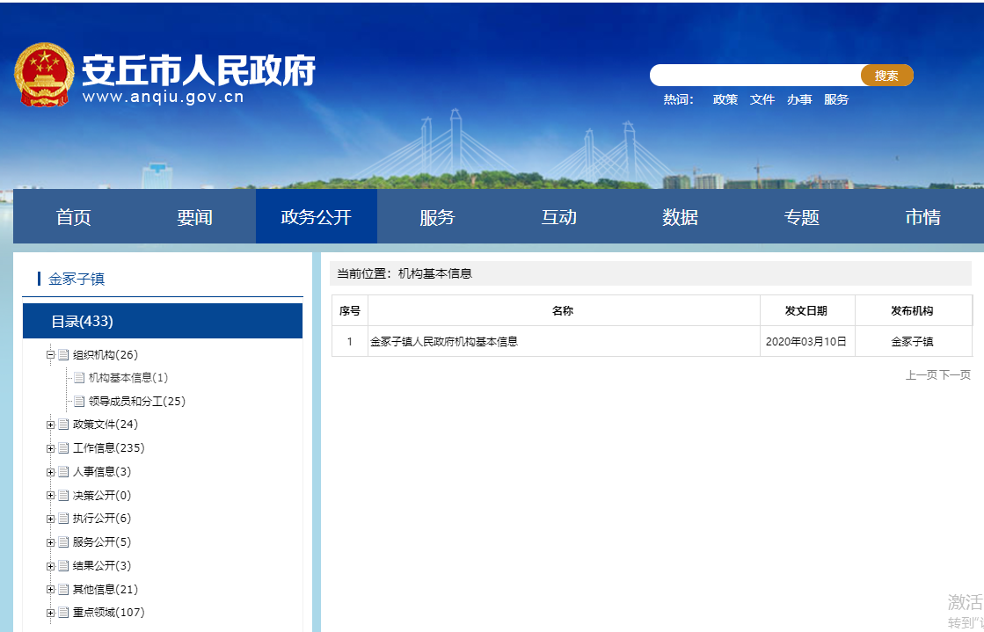

2.及时公开财政领域信息。根据《政府信息公开条例》第二十条第（七）款要求，结合金冢子实际，按月公开全镇财政收支情况，及时分析财政收支走势，便于公众了解财政情况；公开政府预决算，不断扩大公开范围、细化公开内容，让公众看得懂。

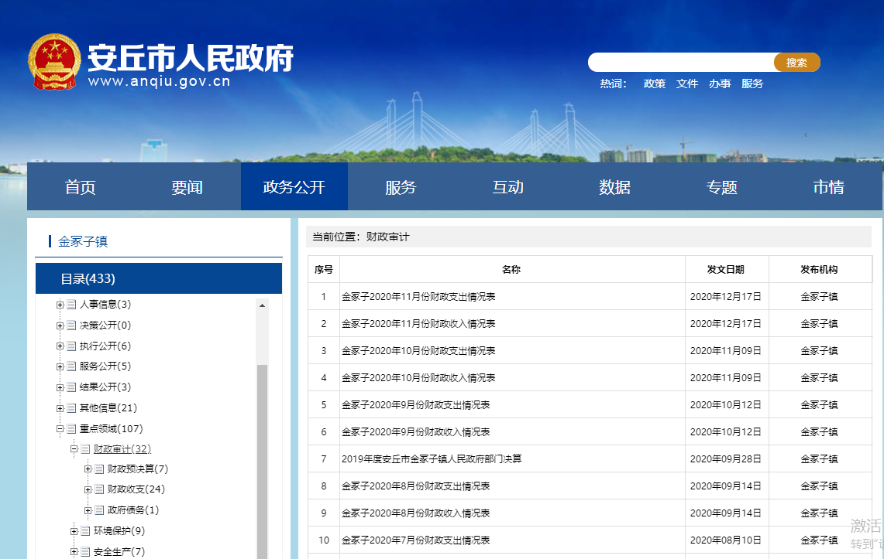
3.推进重点领域信息公开。一是动态公开镇政府年度重点任务信息。对政府债务情况、财政收支、新旧动能转换、乡村振兴等政府工作报告确定任务、年度重点工作和重点民生举措，建立工作台账，在安丘市人民政府门户网站主动公开，方便社会公众知晓。二是公开重大政策执行情况评估信息。执行政策过程中，严格按照有关要求，对文件公示评估，符合公平、公正、公开的原则。相关内容符合上级政策要求，符合实际情况，单位及群众反馈意见良好，具有可执行性。三是公开“双随机、一公开”监管信息。制定2020年“双随机、一公开”监管随机抽查事项清单，拟定年度抽查计划，及时公开抽查结果信息。
4.加强政策解读。按照“谁起草、谁解读”的原则，同步制定发布政策解读文件2件。
5.推进行政权力运行公开。按照上级要求，全面梳理了行政权力责任事项，将权力清单、责任清单两单融合为权责清单，并在政府信息公开网站公开。推进重大决策预公开，邀请相关方参加会议，进一步加大各方参与力度，增强决策公开性、透明性。
（二）依申请公开情况。
1.依申请公开情况。金冢子镇2020年共收到政府信息公开申请2件，其中网络申请2件，内容涉及棚户区改造等方面。
2.申请处理情况。共答复政府信息公开申请4件，按时办结4件，按时办结率100%。其中，属于已主动公开范围2件，同意公开答复2件。
3.申请行政复议、提起行政诉讼情况。全年未发生因政府信息公开被行政复议、提起行政诉讼情况。
（三）政府信息管理情况。
一是完善信息公开管理流程。建立政府信息公开工作全流程管理机制，设置具体经办人员、分管负责人、办公室三道审核把关机制，重要信息须镇分管负责人把关审签，最大限度保证公开内容经得起审查。
二是严格做好公开信息保密审查。认真落实《中华人民共和
国保守国家秘密法》《中华人民共和国政府信息公开条例》等规定，按照“先审查、后公开”的原则，严格做好政府信息公开保密审查，确保公开信息不涉密、涉密信息不公开。
（四）平台建设情况。
1.优化政府信息公开平台。按照市政府要求不断推进公开平台有序发展。
2.提升大力拓展微信应用。以微信公众号为阵地，打造“美丽的金冢子”微信订阅号，刊发推送“精品”信息；加力推广微信公众号，吸引公众关注、阅读，关注用户数1933人。

3.加强与新闻媒体合作。积极邀请新闻媒体宣传报道镇工作重点工程、重大活动和重要节点，在大众日报等省级官方媒体刊发稿件4篇，在山东电视台播放2条报道，在国家信访局门户网站刊发金冢子典型做法，有效宣传安丘市金冢子镇工作，树立安丘良好形象。
（五）机构建设及人员配置情况。
按照机构改革要求，结合内部部门调整情况，及时调整镇政务公开领导小组，重新确定分管负责人，全面负责做好镇政府信息公开管理工作，研究室为信息公开工作机构，并安排专人具体负责，同时，各部门也将信息公开工作作为日常工作的规定动作，适合公开发布的信息及时主动报送研究室，确保信息准确性和时效性。
（六）监督保障情况。
1.强化考核监督。坚持提高站位，将政府信息公开工作，纳入年度绩效考核体系，激发镇政府信息公开工作积极性和主动性。
2.完善工作机制。制定《2020年政务公开工作实施方案》，明确镇政府信息公开工作原则、年度任务和工作要求。梳理完成《金冢子镇政府信息主动公开基本目录》，进一步明确镇政府信息公开的内容、时限、形式、主体等要素。
3.抓好队伍培训。积极参加市政府组织的政府信息公开工作会议和业务培训，主动对单位政府信息公开工作负责人进行培训，切实提高对政府信息公开工作的认识水平和工作能力。
（七）工作考核、社会评议和责任追究结果情况。
1.建立考核通报制度。主动接受安丘市政府办公室对我镇政务信息公开情况的监督，及时做好主动公开工作，认真开展公开工作不到位内容的改进工作。同时，由镇研究室定期对各部门政务公开工作进行监督，发现问题及时督促整改。
2.主动听取社会公众意见。一是对于需要向社会进行意见征集的，及时在政府网站进行公示，并注明联系电话和邮箱，积极主动听取社会公众的意见与建议。二是举行政府开放日，搭建政民互动交流平台，面对面征集群众诉求。
3.责任追究结果情况。2020年我镇未出现因信息公开不到位需要进行责任追究的情况。
二、主动公开政府信息情况
第二十条第（一）项
信息内容 | 本年新  制作数量 | 本年新  公开数量 | 对外公开总数量
规章 | 0 | 0 | 0
规范性文件 | 0 | 0 | 0
第二十条第（五）项
信息内容 | 上一年项目数量 | 本年增/减 | 处理决定数量
行政许可 | 0 | 0 | 0
其他对外管理服务事项 | 0 | 0 | 0
第二十条第（六）项
信息内容 | 上一年项目数量 | 本年增/减 | 处理决定数量
行政处罚 | 0 | 0 | 0
行政强制 | 0 | 0 | 0
第二十条第（八）项
信息内容 | 上一年项目数量 | 本年增/减
行政事业性收费 | 0 | 0
第二十条第（九）项
信息内容 | 采购项目数量 | 采购总金额
政府集中采购 | 0 | 0
三、收到和处理政府信息公开申请情况
（本列数据的勾稽关系为：第一项加第二项之和，等于第三项加第四项之和） |  |  | 申请人情况
 |  |  | 自自然人 | 法人或其他组织 |  |  |  |  | 总总计
 |  |  | 自自然人 | 商商业企业 | 科科研机构 | 社社会公益组织 | 法法律服务机构 | 其其他 | 总总计
一、本年新收政府信息公开申请数量 |  |  | 22 | 00 | 00 | 00 | 00 | 00 | 22
二、上年结转政府信息公开申请数量 |  |  | 00 | 00 | 00 | 00 | 00 | 00 | 00
三、本年度办理结果 | （一）予以公开 |  | 22 | 00 | 00 | 00 | 00 | 00 | 2
三、本年度办理结果 | （二）部分公开（区分处理的，只计这一情形，不计其他情形） |  | 00 | 00 | 00 | 00 | 00 | 00 | 00
三、本年度办理结果 | （（三）不予公开 | 1.属于国家秘密 | 00 | 00 | 00 | 00 | 00 | 00 | 00
三、本年度办理结果 | （（三）不予公开 | 2.其他法律行政法规禁止公开 | 00 | 00 | 00 | 00 | 00 | 00 | 00
三、本年度办理结果 | （（三）不予公开 | 3.危及“三安全一稳定” | 00 | 00 | 00 | 00 | 00 | 00 | 00
三、本年度办理结果 | （（三）不予公开 | 4.保护第三方合法权益 | 00 | 00 | 00 | 00 | 00 | 00 | 00
三、本年度办理结果 | （（三）不予公开 | 5.属于三类内部事务信息 | 00 | 00 | 00 | 00 | 00 | 00 | 00
三、本年度办理结果 | （（三）不予公开 | 6.属于四类过程性信息 | 00 | 00 | 00 | 00 | 00 | 00 | 00
三、本年度办理结果 | （（三）不予公开 | 7.属于行政执法案卷 | 00 | 00 | 00 | 00 | 00 | 00 | 00
三、本年度办理结果 | （（三）不予公开 | 8.属于行政查询事项 | 00 | 00 | 00 | 00 | 00 | 00 | 00
三、本年度办理结果 | （（四）无法提供 | 1.本机关不掌握相关政府信息 | 00 | 00 | 00 | 00 | 00 | 00 | 00
三、本年度办理结果 | （（四）无法提供 | 2.没有现成信息需要另行制作 | 00 | 00 | 00 | 00 | 00 | 00 | 00
三、本年度办理结果 | （（四）无法提供 | 3.补正后申请内容仍不明确 | 00 | 00 | 00 | 00 | 00 | 00 | 00
三、本年度办理结果 | （（五）不予处理 | 1.信访举报投诉类申请 | 00 | 00 | 00 | 00 | 00 | 00 | 04
三、本年度办理结果 | （（五）不予处理 | 2.重复申请 | 00 | 00 | 00 | 00 | 00 | 00 | 00
三、本年度办理结果 | （（五）不予处理 | 3.要求提供公开出版物 | 00 | 00 | 00 | 00 | 00 | 00 | 00
三、本年度办理结果 | （（五）不予处理 | 4.无正当理由大量反复申请 | 00 | 00 | 00 | 00 | 00 | 00 | 00
三、本年度办理结果 | （（五）不予处理 | 5.要求行政机关确认或重新出具已获取信息 | 00 | 00 | 00 | 00 | 00 | 00 | 00
三、本年度办理结果 | （六）其他处理 |  | 00 | 00 | 00 | 00 | 00 | 00 | 00
三、本年度办理结果 | （七）总计 |  | 22 | 00 | 00 | 00 | 00 | 00 | 22
四、结转下年度继续办理 |  |  | 00 | 00 | 00 | 00 | 00 | 00 | 00
四、政府信息公开行政复议、行政诉讼情况
行政复议 |  |  |  |  | 行政诉讼
结结果维持 | 结结果纠正 | 其其他结果 | 尚尚未审结 | 总总计 | 未经复议直接起诉 |  |  |  |  | 复议后起诉
 |  |  |  |  | 结结果维持 | 结结果纠正 | 其其他结果 | 尚尚未审结 | 总总计 | 结结果维持 | 结结果纠正 | 其其他结果 | 尚尚未审结 | 总总计
00 | 00 | 00 | 00 | 00 | 00 | 00 | 00 | 00 | 00 | 00 | 00 | 00 | 00 | 00
五、存在的主要问题及改进情况
（一）2019年问题整改情况。
一是进一步加强政务新媒体应用，依托“美丽的金冢子”微信公众平台刊发稿件140余篇，着力扩大阅读量。二是强化政府信息公开工作培训，第一时间对新修订的《政府信息公开条例》进行了解读。三是将政府信息公开工作纳入绩效考核，调动各部门积极性。
（二）2020年存在的主要问题。
1.对政务公开工作的重要性还未认识到位，日常工作中为民
服务的重心依旧放在完善本职工作上，专职工作机构有待健全。
2.公开内容比较简单，公开面还不够广，有时公开连续性不强，不忙，部门公开栏目更新较为迟缓。
3.政务公开的重点不够突出、不够全面，信息质量有待提高。
（三）改进措施。
1.进一步健全制度。不断健全完善政府信息和政务公开工作机制，建立和完善政府公共信息平台，加大网上公开的力度，增加政务公开和政府信息的公开面，努力为人民群众提供公开、快捷、透明、高效的公共服务。
2.提升信息公开质量。严格按照上级部门安排部署，进一步提高业务公开能力和水平，自上而下压实传导政务公开工作责任，推进村居规范标准公开，以点带面，全面推进政府信息公开工作上新台阶。
3.加大督促检查力度。不断强化政府公开工作的督导检查，认真查找和分析不足，及时发现解决，切实促进信息公开工作规范有序进行。
六、其他需要报告的事项
人大建议、政协提案办理情况。
2020年，我镇未收到提案建议，没有提案建议办理情况。
本年度报告中所列数据的统计期限从2020年1月1日到2020年12月31日止，报告电子版可查看附件。

金冢子镇人民政府
2021年1月25日

